Presseinformation

LINAX PQ1000: Kompakter Netzanalysator der Klasse S

Zur Sicherstellung der Netzqualität für den industriellen Bedarf nach IEC61000-4-30 der Klasse S hat CAMILLE BAUER den neuen Netzanalysator LINAX PQ1000 eingeführt. Das Messgerät ist speziell für den Bereich „Demand Side Power Quality“ (DSPQ) ausgelegt, der die Absicherung der Netzqualität auf der Verbraucherseite nach dem Point of Common Coupling (PoCC) gemäß IEC TR 63191 betrifft. Anders als Messgeräte der Klasse A, die geräte- und herstellerübergreifend vergleichbare, gerichtsfeste Messwerte liefern müssen, sind preisgünstigere Netzqualitätsanalysatoren der Klasse S für grundlegende oder weiterführende Netzqualitätsanalysen gedacht. Sie ermitteln nützliche Überwachungsdaten zur statistischen Netzqualitäts-Erhebung und kommen in Anwendungen und Messdienstleistungen zum Einsatz, die nicht zwingend vergleichbare Messungen erfordern. Das gilt beispielweise für die Industrie- und Versorgungstechnik am IPC aber auch für das gemäß EN50600-2-2:2019-08 empfohlene Monitoring der Spannungsqualität in Rechenzentren. Wie die Netzanalysatoren der Klasse A LINAX PQ3000 und PQ5000 erfüllt auch der kompakte LINAX PQ1000 die Normen zur korrekten, wiederholgenauen Netzqualitätsmessung und ist vom Eidgenössischen Institut für Metrologie der Schweiz (METAS) zertifiziert. Zudem bietet das Gerät viele wirksame Schutzeinrichtungen zur Gewährleistung der Cyber-Security in öffentlichen oder privaten Energieverteilungen. Dazu zählen rollenbasierte Zugriffsrechte, transportverschlüsselte Webseiten, eine Client Whitelist zur Zugangslimitierung von Endgeräten, ein Audit-Log zur nahtlosen Überwachung von Änderungen und Operationen, zertifizierte Firmware-Updates sowie ein Datenlogger als Redundanz außerhalb des IT-Systems. Mit seinem gängigen Formfaktor von 96x96 mm passt das kompakte Messgerät problemlos in verschiedenste Einbaulagen vom Schalttafeleinbau mit TFT-Display bis zur Hutschienenmontage mit oder ohne TFT-Display. Der integrierte Web-Browser vereinfacht die Bedienung und Kommunikation. Bedienung, Parametrierung und Monitoring lassen sich sehr unkompliziert ohne zusätzliche Software durchführen. Entsprechende Tutorials sind abrufbar unter
https://www.youtube.com/user/CamilleBauerAG/videos

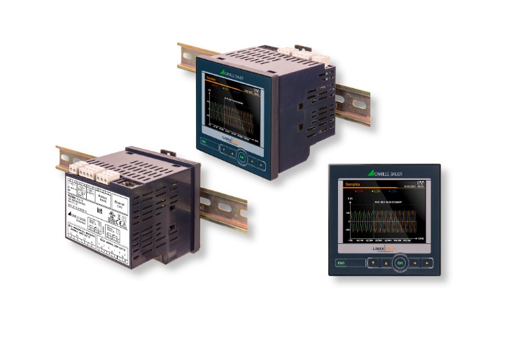

Der LINAX PQ1000 von CAMILLE BAUER: Kompakter Netzanalysator gemäß
IEC61000-4-30 Ed. 3 der Klasse S

Bilder: | linaxpq1000_2000px.jpg | Zeichen: | 2.210
Dateiname: | 202108013_pm_cb_linax1000.docx | Datum: | 25.08.2021

Unternehmenshintergrund

Die Camille Bauer Metrawatt AG ist ein schweizerisch mittelständisches Unternehmen zur Entwicklung, der Produktion und Vermarktung industrieller Messtechnik. Das in Wohlen/Schweiz ansässige Unternehmen, untergliedert in vier technologische Bereiche und einer Akademie, bietet im Segment des Starkstrom-Monitorings und der Positions-Sensorik kunden- und applikationsorientierte
Lösungen an. Die AG gehört zur GMC-I Gruppe mit Hauptsitz in Nürnberg/Deutschland und ist dadurch mit ihren weltweiten Vertretungen ein namhafter Lieferant für Messungen in der energetischen Verteilung als auch bei den industriellen Verbrauchern. Mit schweizerischem Anspruch auf höchste Qualität und der hohen Innovationskraft verschafft die Camille Bauer Metrawatt AG ihren
Kunden messbaren Nutzen. Weitere Information unter www.camillebauer.com

Kontakt:  Camille Bauer Metrawatt AG  Sascha Engel  Aargauerstrasse 7  CH-5610 Wohlen  t +41 56 618 21 11  f +41 56 618 21 21  sascha.engel@camillebauer.com  info@scada-smartcollect.com  www.camillebauer.com |  | gii die Presse-Agentur GmbH  Immanuelkirchstr. 12  10405 Berlin  Tel.: 0 30 / 53 89 65 - 0  Fax: 0 30 / 53 89 65 - 29  E-Mail: info@gii.de  Internet: www.gii.de

